Отчет по лабораторной работе №7

Фильтрация изображений. Контуры на изображении

# Цель:

Научиться в коде Python с использованием внешней библиотеки PIL копировать изображение, изменять размеры изображения , вырезать кусок изображения и изменять размеры вырезанного куска, вращать изображение.

Задание 1.

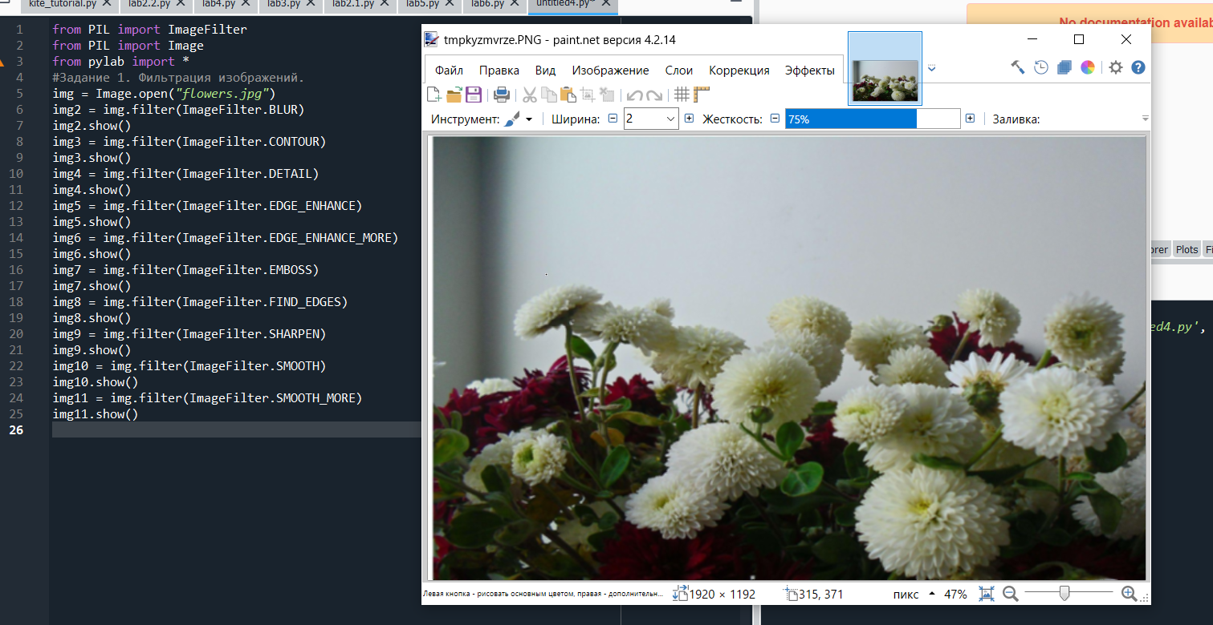

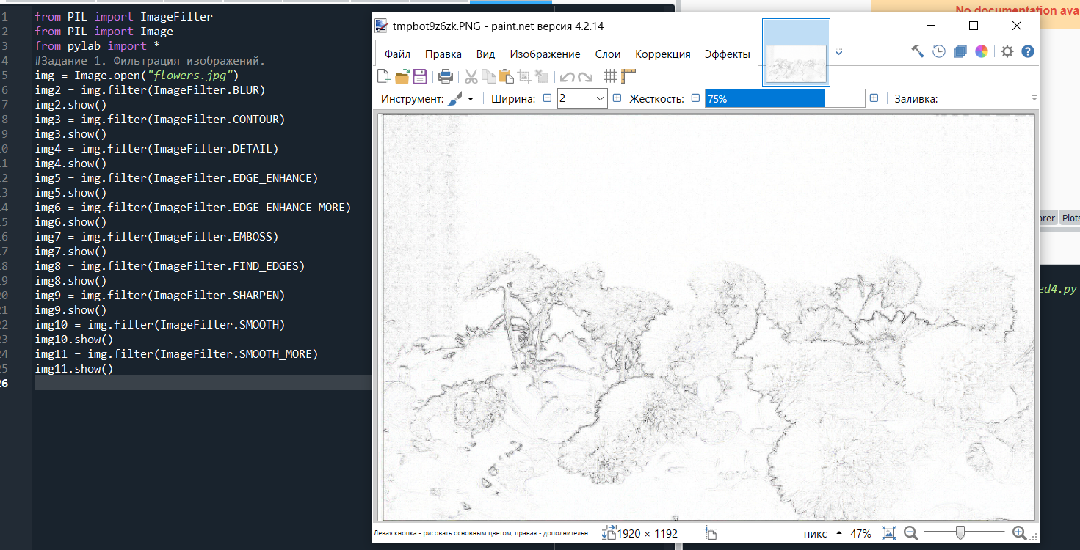

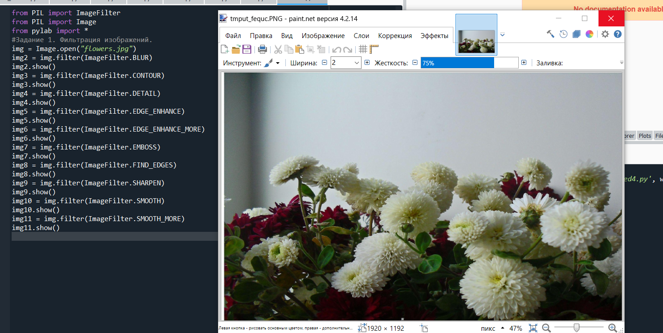

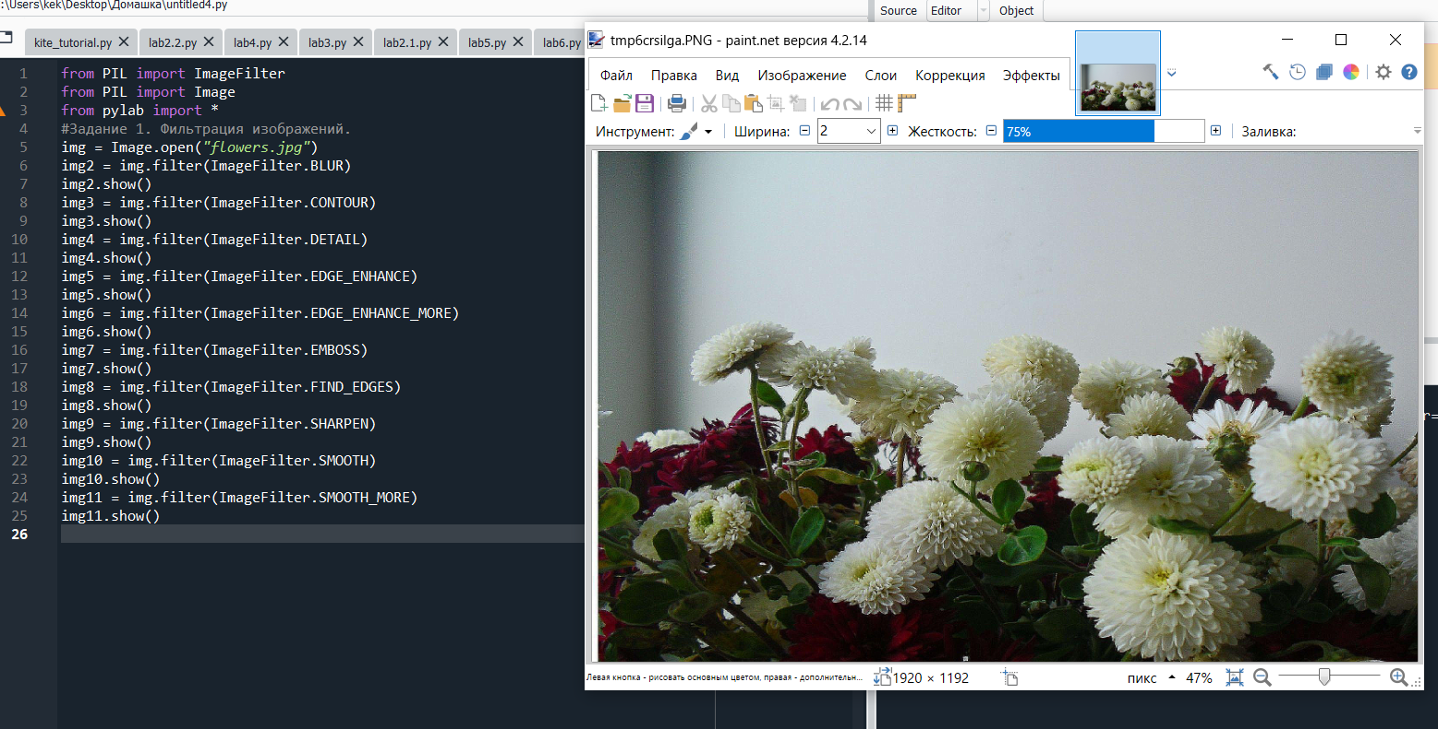

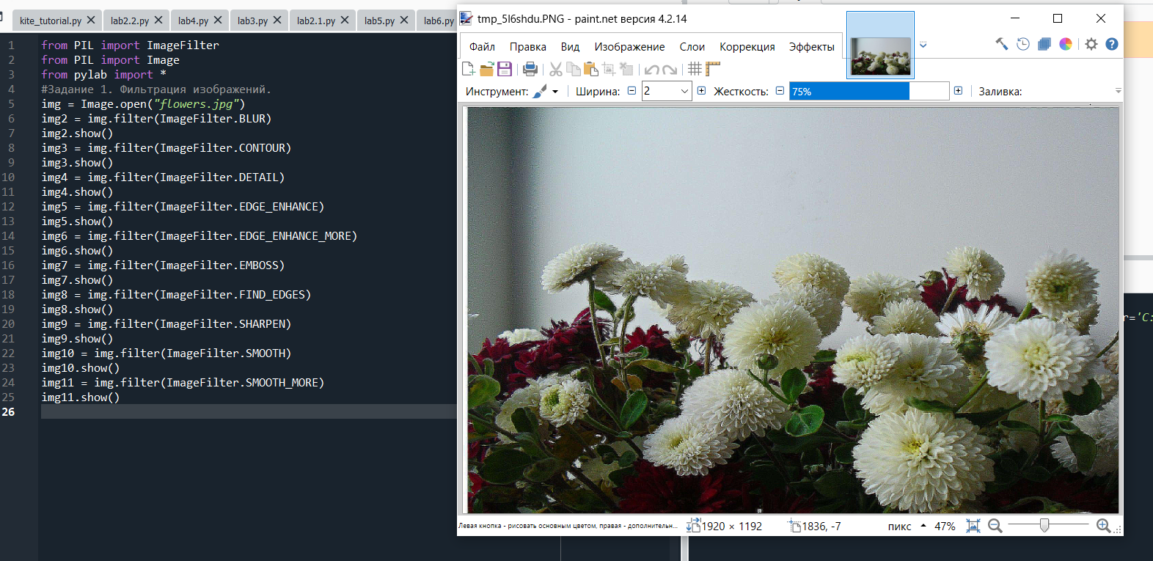

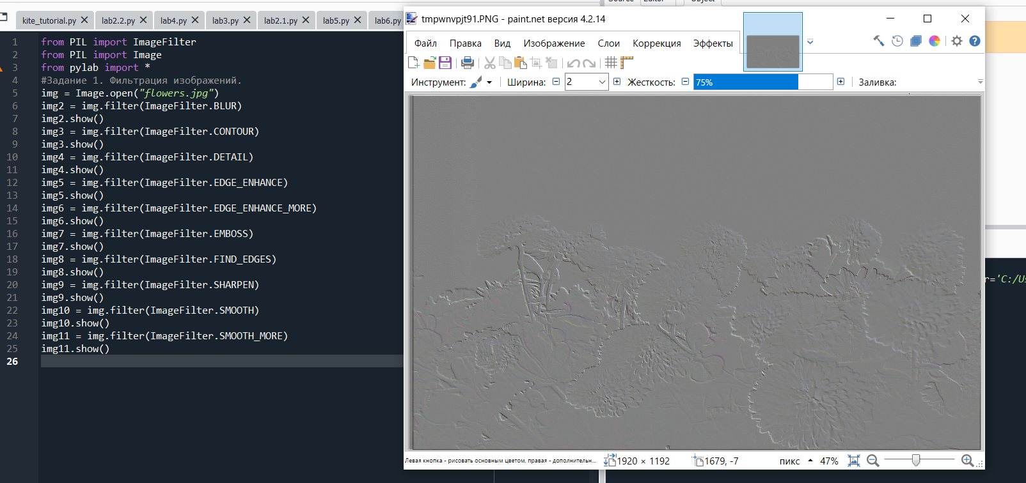

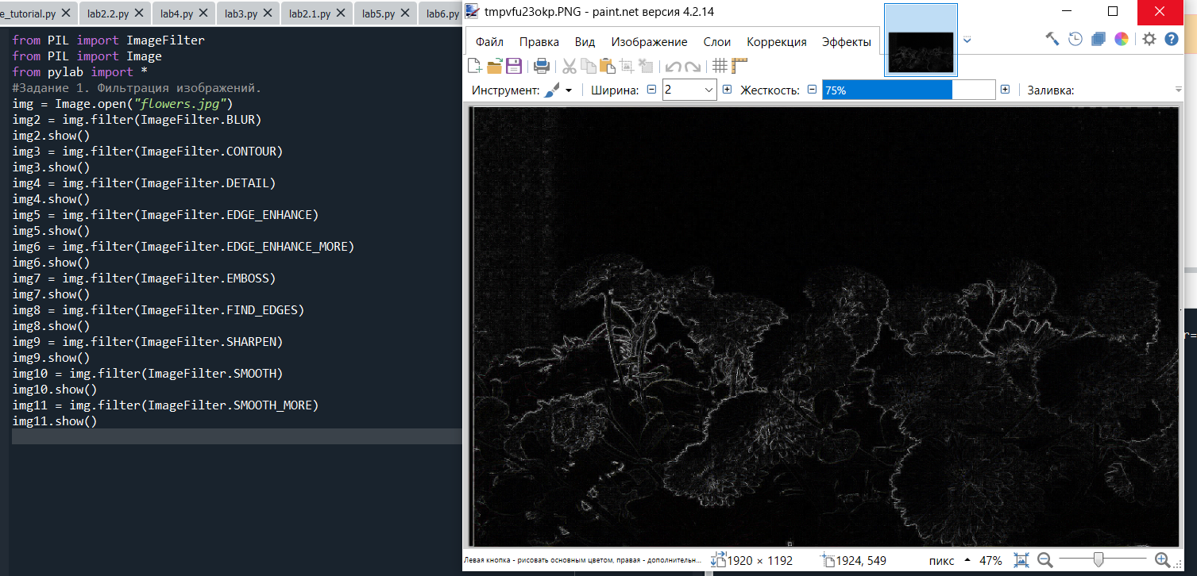

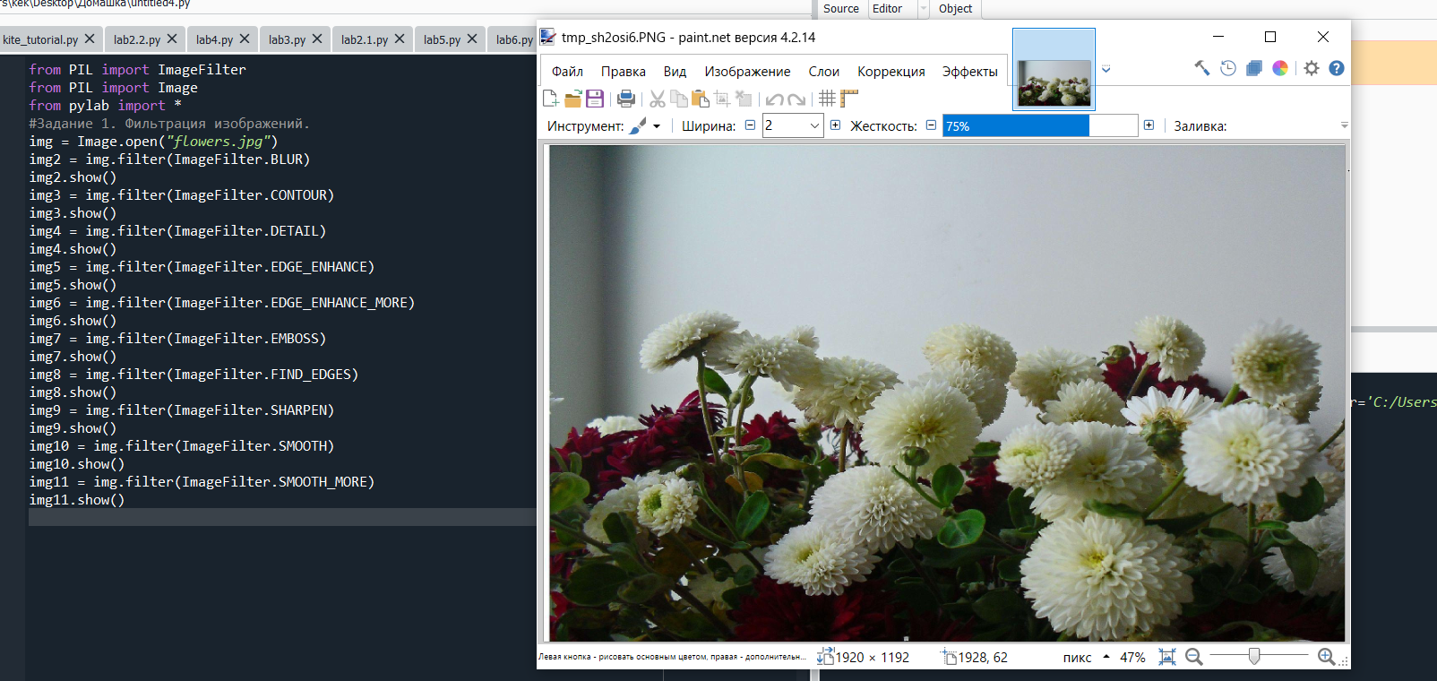

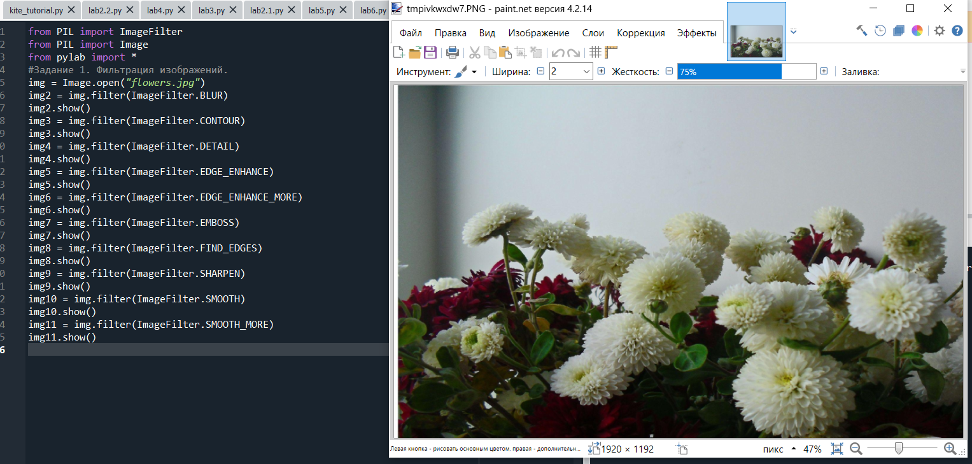

from PIL import ImageFilter

from PIL import Image

from pylab import *

#Задание 1.

img = Image.open("flowers.jpg")

img2 = img.filter(ImageFilter.BLUR)

img2.show()

img3 = img.filter(ImageFilter.CONTOUR)

img3.show()

img4 = img.filter(ImageFilter.DETAIL)

img4.show()

img5 = img.filter(ImageFilter.EDGE_ENHANCE)

img5.show()

img6 = img.filter(ImageFilter.EDGE_ENHANCE_MORE)

img6.show()

img7 = img.filter(ImageFilter.EMBOSS)

img7.show()

img8 = img.filter(ImageFilter.FIND_EDGES)

img8.show()

img9 = img.filter(ImageFilter.SHARPEN)

img9.show()

img10 = img.filter(ImageFilter.SMOOTH)

img10.show()

img11 = img.filter(ImageFilter.SMOOTH_MORE)

img11.show()

Задание 2.

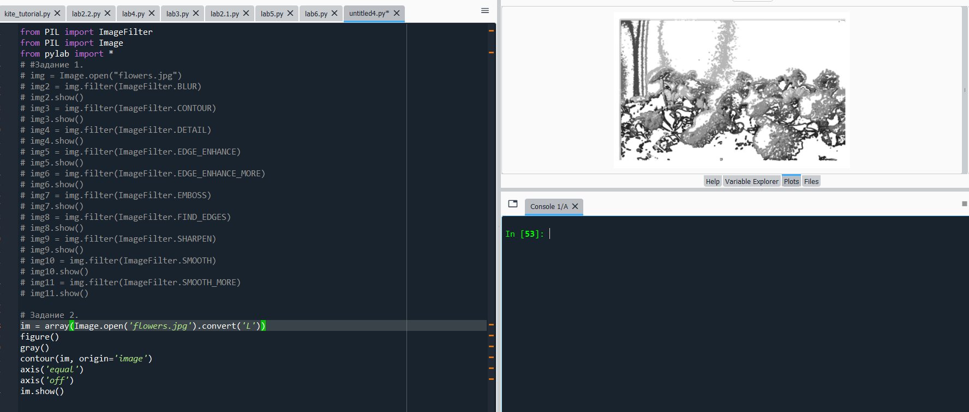

# Задание 2.

im = array(Image.open('flowers.jpg').convert('L'))

figure()

gray()

contour(im, origin='image')

axis('equal')

axis('off')

im.show()